Martes
10
de enero

Tercero de Primaria
Matemáticas
Aprendemos y jugamos

Aprendizaje esperado: resolución de multiplicaciones cuyo producto sea hasta del orden de las centenas, mediante diversos procedimientos (como suma de multiplicaciones parciales, multiplicaciones por 10, 20, 30, etcétera).

Énfasis: utilizar la descomposición de números para resolver problemas que impliquen multiplicar números de dos cifras.

¿Qué vamos a aprender?

Seguirás utilizando la descomposición de los números para resolver problemas que impliquen multiplicar números de dos cifras.

Esperamos te encuentres muy bien. Recuerda seguir las recomendaciones para prevenir contagios, recuerden que la COVID-19 es muy agresiva y no queremos enfermarnos.

Es muy importante quedarse en casa lo más posible. Procura aprender a hacer cosas que sean productivas, como ayudar con los quehaceres domésticos, preparar algún alimento sin que corras el riesgo de quemarte o cortarte, aprender a realizar alguna manualidad y también jugar juegos de mesa como los que has aprendido en tus clases.

Algunos niños al terminar sus clases y después de ayudar a las labores de la casa, se entretienen con juegos de mesa.

Siempre puede haber un espacio para ayudar en casa y también jugar.

Algunos de los juegos de mesa que puedes practicar son: lotería, serpientes y escaleras, damas chinas, ajedrez, dominó y otros que vayas inventado a partir de tus clases de matemáticas.

¡Y así desarrollar tu ingenio!

Hoy recordarás un juego que seguramente ya has jugado antes, se trata de “atrapar moscas” que tienen números.

¿Qué hacemos?

Veamos qué tan buena o bueno eres haciendo multiplicaciones.

Alista una hoja de papel y un lápiz para que puedas hacer las operaciones.

Lee con atención:

Gael y Ana regaron sobre el piso moscas de papel, las cuales tienen escrito los resultados de diversas multiplicaciones. Cada uno tomó su matamoscas, para poder atraparlas.

El juego se trata, de que uno de ellos saque una tarjeta, la cual tiene anotada una multiplicación; el que la resuelva más rápido corre a buscar la mosca que tenga el resultado y la atrapa con el matamoscas. El que junte más moscas, gana el juego.

Para poder comenzar a jugar Gael y Ana hicieron un “piedra, papel o tijeras” para saber quién comenzaría el juego.

Gael comenzó el juego y saco una tarjeta con la multiplicación de 38 x 17, después fue el turno de Ana Pau y así continuaron jugando hasta sacar 6 tarjetas.

A continuación, se muestran las operaciones que realizaron.

En la primera multiplicación de 38 x 17 Gael puso en práctica la estrategia de descomponer el 17 en 10 + 7 porque así se le hace más fácil multiplicar. Así, el 38 por 10 es igual a 380, porque al multiplicar cualquier número por diez da el mismo número, pero con un cero al final. Después multiplico 38 x 7 y le dio 266. Al final sumo los dos resultados parciales, el 380 más 266 y me dieron 646.

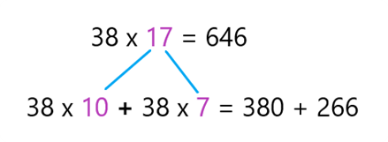

La segunda multiplicación fue 53 x 12, así que Ana Pau multiplico 53 por 10 y luego 53 por 2, luego sumo los dos resultados parciales y el resultado fue de 636.

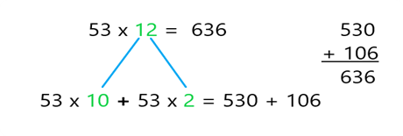

Observa como Gael dio solución a la multiplicación de 49 x 14 de la cual obtuvo el resultado de 686.

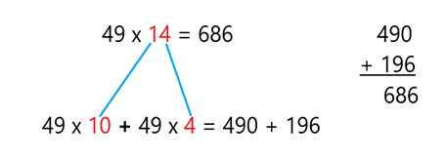

Ana saco una tarjeta con la multiplicación 38 x 21. En ésta descompuso el 21 en 20 y 1 así que multiplico 38 x 20 y 38 x 1 lo que le dio como resultados parciales 760 + 38. Al sumarlos tuvo como resultado 798.

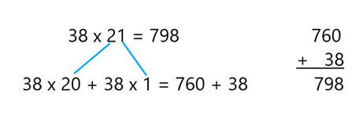

Luego salió 63 x 34. Así que la mosca con el número 2 142 la “gano” Gael. El descompuso el 34 en 30 + 4 y luego multiplico cada número de éstos por 63 y al final sumo estos resultados.

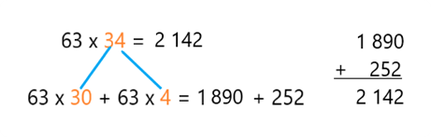

En la penúltima tarjeta salió la multiplicación 75 x 25, así que Gael multiplico 75 x 20 y 75 x 5 lo que le dio 1 500 + 375. Al sumar los dos resultados parciales obtuvo el resultado de 1875.
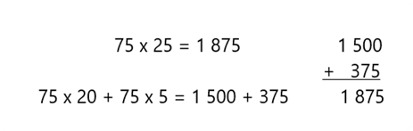
La última tarjeta que sacaron tenía la multiplicación 47 x 24, cuyo resultado es 1128, porque 47 x 20 da 940 y 47 x 4 son 188, al sumar 940 más 188 dan como resultado mil ciento veintiocho.

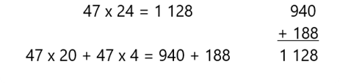

¿Hiciste las multiplicaciones y te dieron los mismos resultados que a Gael y Ana?

Si fue así, ¡Qué bueno! si te equivocaste, revisa dónde estuvo el error y corrígelo.

Lee con atención las recomendaciones de Ricardo un diño como tú.

Se recibió una carta de un niño llamado Ricardo, en ella cuenta que él inventó un juego para practicar las multiplicaciones y quiere compartirlo contigo.

Ricardo dice que estuvo jugando la lotería como se propuso a través de las clases, y que se le ocurrió que ahora ese mismo juego podía hacerlo al revés. Es decir, que en las cartas estén los resultados y en los tableros las multiplicaciones.

Se trata de buscar en el tablero la multiplicación que da el resultado de la carta que saques.

Puedes intentarlo en casa. ¡Anímate a seguir aprendiendo con diversión!

Sigue resolviendo problemas con las multiplicaciones.

Sebastián es el administrador de un negocio de tacos, platica que los empleados escriben en cada nota el número de tacos que consume cada cliente, o bien el pedido que reciben por teléfono.

Sebastián por su parte, se encarga de anotar cuánto deberán pagar en total.

Cuando el local cierra, Sebastián se queda haciendo cuentas del total vendido.

Él sabe que en las clases hacemos cálculos que nos permiten hacer cosas iguales a las que él hace, por eso te comparte la copia de algunas notas que él tenía para que sigas practicando lo que has aprendido.

Es muy importante este ejemplo, porque así puedes darte cuenta de cómo lo que estudias a diario puede ayudarte en diferentes situaciones.

Aquí tienes el ejemplo de una de las hojas que Sebastián llena cada noche, cuando ya cerraron el negocio.

Como puedes ver, cuenta con los precios por taco y la cantidad de tacos vendida, sólo falta anotar el total.

Tacos | Precio  ($) | Cantidad | Total
Pastor | 10 | 67
Pollo | 15 | 83
Carnitas | 13 | 97
Bistec | 11 | 85
Chuleta | 12 | 77
Longaniza | 12 | 69
Alambre | 15 | 58
Total | --------- | ------------

Observa que los tacos al pastor cuestan 10 pesos y vendieron 67, así que el total es…

¿También obtuviste seiscientos setenta pesos? sino es así, puedes revisar a dónde estuvo el error.

Los tacos de pollo cuestan quince pesos y se vendieron 83, por lo tanto, el total es…

¡Muy bien! el resultado es de $1245

Ahora el trabajo es tuyo. Realiza las multiplicaciones y completa la tabla.

Aquí tienes la tabla con los resultados para poder compararlos con los tuyos.

Tacos | Precio  ($) | Cantidad | Total
Pastor | 10 | 67 | 670
Pollo | 15 | 83 | 1 245
Carnitas | 13 | 97 | 1 261
Bistec | 11 | 85 | 935
Chuleta | 12 | 77 | 924
Longaniza | 12 | 69 | 828
Alambre | 15 | 58 | 870
Total | --------- | ------------ | 6 733

- El total vendido fue de $6 733.
- Si alguno de tus resultados es diferente a lo que se tiene en la tabla, enciérralo en un círculo para que no olvides revisar las operaciones correspondientes y así identificar el error.
- Recuerda que puedes multiplicar números de dos cifras si descompones uno de ellos en unidades y decenas para después multiplicarlos por el número que no descompusiste; de esa forma obtendrás dos resultados parciales que sumarás para obtener el resultado final.
- También es importante tener presente que lo que estudias te sirve para resolver diferentes problemas.

Si te es posible consulta otros libros y platica con tu familia lo que aprendiste, seguro les parecerá interesante y podrán decirte algo más.

¡Buen trabajo!

Gracias por tu esfuerzo.

Para saber más:
Lecturas

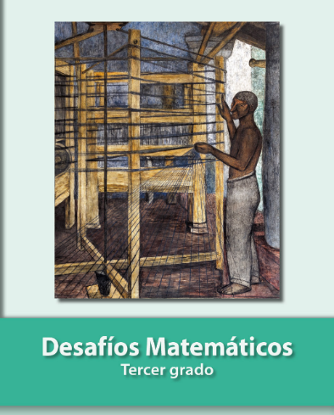
https://libros.conaliteg.gob.mx/20/P3DMA.htm

